克劳德·香农如何创造未来

今天的信息时代只能归功于一个独行的天才的开创性工作。

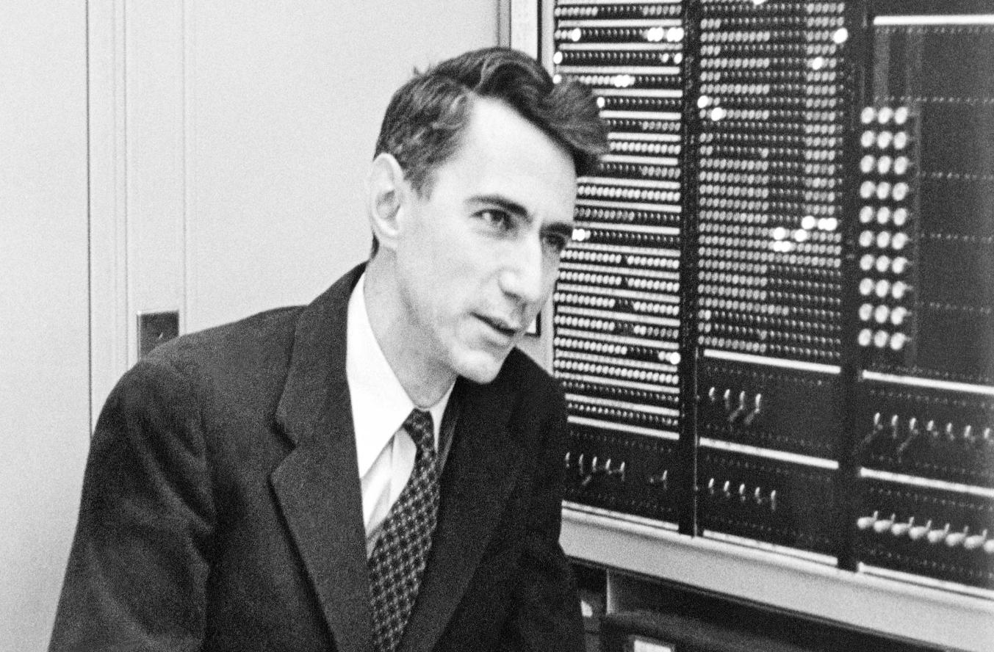

弗朗西斯·贝洛庄园/科学来源

导言

[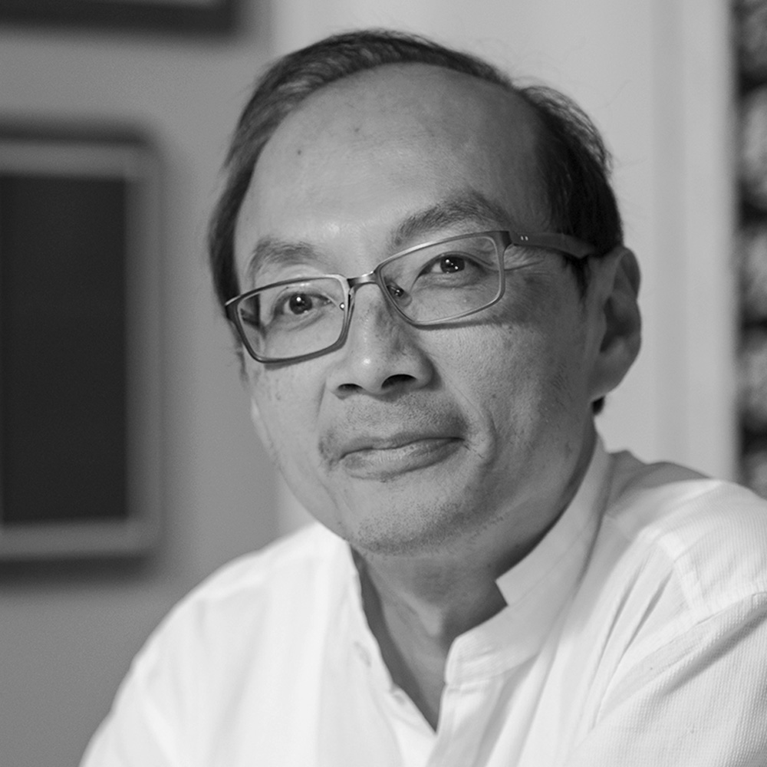](https://www.quantamagazine.org/authors/david-tse/)

**[由David Tse](https://www.quantamagazine.org/authors/david-tse/)**

[特约专栏作家](https://www.quantamagazine.org/authors/david-tse/)

2020年12月22日

窗体顶端

查看PDF/打印模式

窗体底端

**[计算机科学](https://www.quantamagazine.org/tag/computer-science)[解释者](https://www.quantamagazine.org/tag/explainers)[科学史](https://www.quantamagazine.org/tag/history-of-science)[信息论](https://www.quantamagazine.org/tag/information-theory)[数学](https://www.quantamagazine.org/tag/mathematics)[物理](https://www.quantamagazine.org/tag/physics)[量化列](https://www.quantamagazine.org/tag/quantized)**[所有主题](https://www.quantamagazine.org/topics)

[(打开一个新选项卡)](https://www.youtube.com/c/QuantaScienceChannel" \o "" \t "https://www.quantamagazine.org/how-claude-shannons-information-theory-invented-the-future-20201222/_blank)

科学寻求自然的基本规律。数学寻找新的定理来建立在旧的基础上。工程建立系统来解决人类的需求。这三个学科是相互依存但又截然不同的。很少有一个人同时对这三个人做出重要贡献 -- 但克劳德·香农是一个罕见的人。

尽管是主题[最近的纪录片位玩家(打开一个新选项卡)](http://www.thebitplayer.com/" \t "https://www.quantamagazine.org/how-claude-shannons-information-theory-invented-the-future-20201222/_blank)-还有一个工作和研究理念启发了我自己职业生涯的人-香农并不是一个家喻户晓的名字。他从未获得过诺贝尔奖，也没有像阿尔伯特·爱因斯坦或理查德·费曼那样的名人，无论是在2001年去世之前还是之后。但70多年前，在一篇开创性的论文中，他为现代信息时代的整个通信基础设施奠定了基础。

香农于1916年出生于密歇根州的盖洛德，是当地商人和老师的儿子。从密歇根大学电气工程和数学学位毕业后，他写道[硕士论文(打开一个新选项卡)](https://www.cs.virginia.edu/~evans/greatworks/shannon38.pdf" \t "https://www.quantamagazine.org/how-claude-shannons-information-theory-invented-the-future-20201222/_blank)在麻省理工学院，他们将一种称为布尔代数的数学学科应用于开关电路的分析和综合。这是一项变革性的工作，将电路设计从艺术转变为科学，现在被认为是数字电路设计的起点。

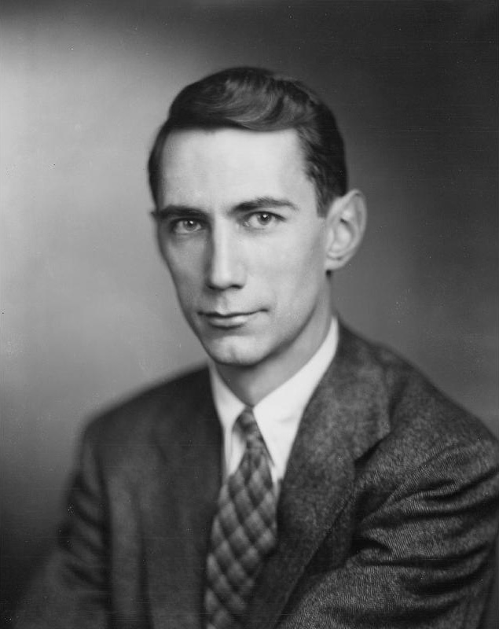

克劳德·香农写了一篇硕士论文，启动了数字电路设计，十年后，他写了一篇关于信息论的开创性论文，“通信的数学理论”。

MIT博物馆

接下来，香农将目光投向了一个更大的目标: 沟通。

沟通是人类最基本的需求之一。从烟雾信号到信鸽，再到电话到电视，人类一直在寻找能够让他们交流得更远、更快、更可靠的方法。但是通信系统的工程总是与特定的源和物理介质联系在一起。香农反问: “有没有一个伟大的统一的沟通理论？” 在1939年给他的导师Vannevar Bush的一封信中，香农概述了他关于 “一般智能传输系统的基本特性” 的一些初步想法。在研究了十年的问题之后，香农终于出版了[他的杰作(打开一个新选项卡)](http://people.math.harvard.edu/~ctm/home/text/others/shannon/entropy/entropy.pdf" \t "https://www.quantamagazine.org/how-claude-shannons-information-theory-invented-the-future-20201222/_blank)1948年: “通信的数学理论”。

他的理论的核心是一个简单但非常通用的通信模型: 发射机将信息编码成信号，该信号被噪声破坏，然后由接收机解码。尽管简单，但香农的模型包含了两个关键的见解: 将信息和噪声源与要设计的通信系统隔离开来，并对这两个源进行概率建模。他想象信息源产生许多可能的消息之一进行通信，每个都有一定的概率。概率噪声进一步增加了接收器解开的随机性。

在香农之前，通信问题主要被视为确定性信号重建问题: 如何转换被物理介质失真的接收信号，以尽可能准确地重建原始信号。香农的天才在于他的观察，即沟通的关键是不确定性。毕竟，如果您提前知道我在本专栏中对您说的话，那么写它的意义何在？

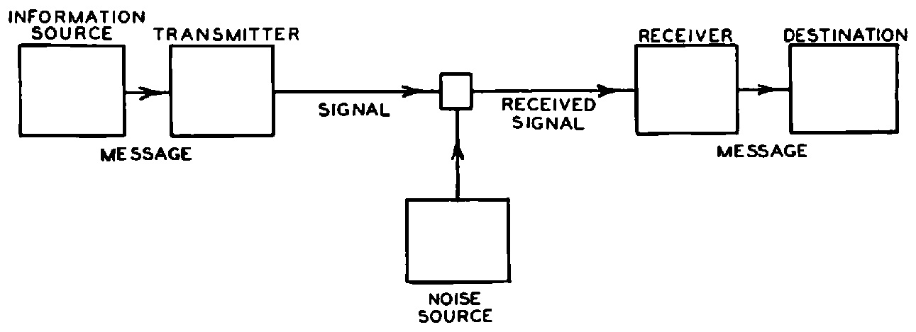

香农交流模型的示意图，摘自他的论文。

[贝尔系统技术期刊(打开一个新选项卡)](https://archive.org/details/bellsystemtechni27amerrich/page/380/mode/2up" \t "https://www.quantamagazine.org/how-claude-shannons-information-theory-invented-the-future-20201222/_blank)

这种单一的观察将通信问题从物理问题转移到抽象问题，使香农可以使用概率对不确定性进行建模。这完全震惊了当时的通信工程师。

鉴于不确定性和概率的框架，香农在他具有里程碑意义的论文中提出了系统地确定通信的基本极限。他的回答分为三个部分。在这三者中扮演核心角色的是信息 “位” 的概念，香农将其用作不确定性的基本单位。“二进制数字” 的组合，一个位可以是1或0，香农的论文是第一个使用这个词的人 (尽管他说数学家John Tukey首先在备忘录中使用了这个词)。

首先，香农提出了一个公式，用于表示信息的每秒最小位数，他将这个数字称为熵率，H。该数字量化了确定源将生成哪个消息所涉及的不确定性。熵率越低，不确定性越小，因此更容易将消息压缩成更短的东西。例如，以每分钟100个英文字母的速度发短信意味着发送26个英文字母中的一个100每分钟可能的消息，每个消息由100个字母的序列表示。可以将所有这些可能性编码为470位，因为2470 ≈ 26100。如果序列同样可能，那么香农的公式会说熵速率确实是每分钟470位。实际上，某些序列比其他序列更有可能，并且熵率低得多，从而允许更大的压缩。

量化列

顶级研究人员探索发现过程的常规专栏。本月的专栏作家David Tse是斯坦福大学工程学院的Thomas Kailath和Xu广汉教授。

[查看所有量化列](https://www.quantamagazine.org/tag/quantized/)

其次，他提供了在面对噪声时可以可靠通信的每秒最大比特数的公式，他称之为系统的容量，C。这是接收器可以解决消息不确定性的最大速率，有效地使其成为通信的速度限制。

最后，他表明，当且仅当H<C.因此，信息就像水: 如果流速小于管道的容量，那么水流就会可靠地通过。

虽然这是一种传播理论，但同时也是一种关于信息如何产生和传递的理论-[信息论](https://www.quantamagazine.org/tag/information-theory/)。因此，香农现在被认为是 “信息论之父”。

他的定理导致了一些违反直觉的结论。假设你在一个非常嘈杂的地方说话。确保你的信息通过的最好方法是什么？也许重复了很多次？这当然是任何人在喧闹的餐厅里的第一本能，但事实证明这不是很有效率。当然，你重复的次数越多，沟通就越可靠。但是你为了可靠性牺牲了速度。香农向我们展示了我们可以做得更好。重复消息是使用代码传输消息的一个例子，通过使用不同的和更复杂的代码，人们可以快速通信-一直到速度限制，C-同时保持任何给定程度的可靠性。

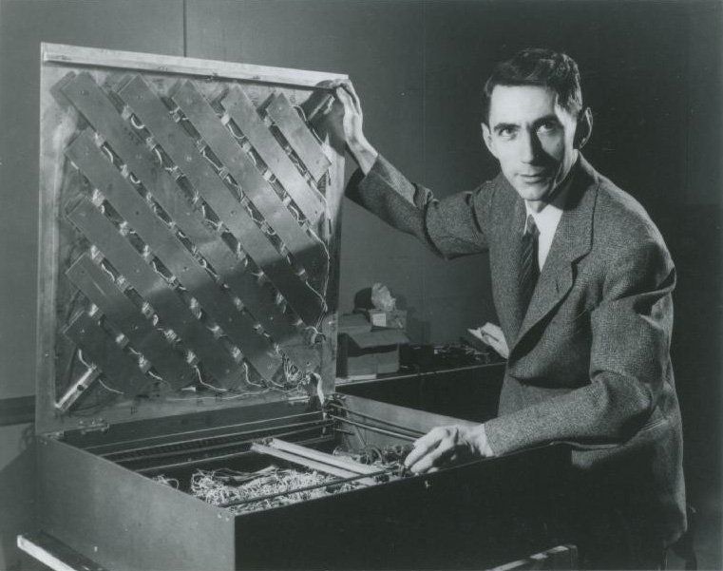

香农也有顽皮的一面，他经常把它带到他的工作中。在这里，他正在摆姿势，这是他为电子鼠标建造的迷宫，名为these修斯。

MIT博物馆

来自香农理论的另一个意想不到的结论是，无论信息的性质如何 -- 无论是莎士比亚的十四行诗，贝多芬第五交响曲或黑泽明电影的录音-在传输之前将其编码为比特总是最有效的。因此，例如在无线电系统中，即使初始声音和通过空中发送的电磁信号都是模拟波形，香农定理暗示，首先将声波数字化为比特，然后将这些比特映射到电磁波中是最佳的。这一令人惊讶的结果是现代数字信息时代的基石，在这个时代，比特作为信息的通用货币占据了至高无上的地位。

香农的传播通论是如此自然，就好像他发现了宇宙的传播规律，而不是发明它们。他的理论与自然的物理定律一样基本。从这个意义上说，他是一名科学家。

香农发明了新的数学来描述交流的规律。他引入了新的思想，例如概率模型的熵率，这些思想已应用于数学的广泛分支，例如遍历理论，动力系统长期行为的研究.从这个意义上说，香农是一位数学家。

但最重要的是，香农是一名工程师。他的理论受到实际工程问题的启发。虽然这对当时的工程师来说是深奥的，但香农的理论现在已经成为所有现代通信系统的标准框架: 光学、水下甚至行星际通信系统。就我个人而言，我有幸成为全球努力的一部分，将香农的理论应用于无线通信，在多代标准的基础上，将通信速度提高了两个数量级。事实上，目前推出的5g标准使用的不是一种，而是两种被证明可以达到香农的速度限制的实用代码。

分享这篇文章

[(打开一个新选项卡)](https://www.quantamagazine.org/how-claude-shannons-information-theory-invented-the-future-20201222/" \t "https://www.quantamagazine.org/how-claude-shannons-information-theory-invented-the-future-20201222/_blank)

通讯

让广达杂志送到您的收件箱

[现在订阅](https://www.quantamagazine.org/how-claude-shannons-information-theory-invented-the-future-20201222/" \l "newsletter)

[最近的通讯(打开一个新选项卡)](http://us1.campaign-archive2.com/home/?u=0d6ddf7dc1a0b7297c8e06618&id=f0cb61321c" \t "https://www.quantamagazine.org/how-claude-shannons-information-theory-invented-the-future-20201222/_blank)

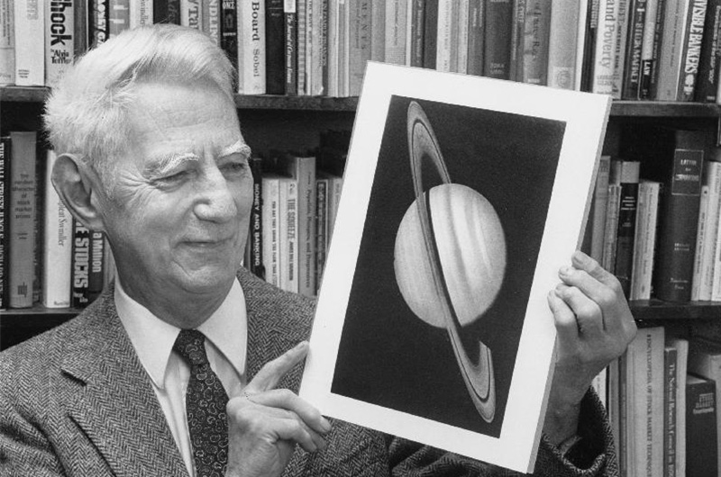

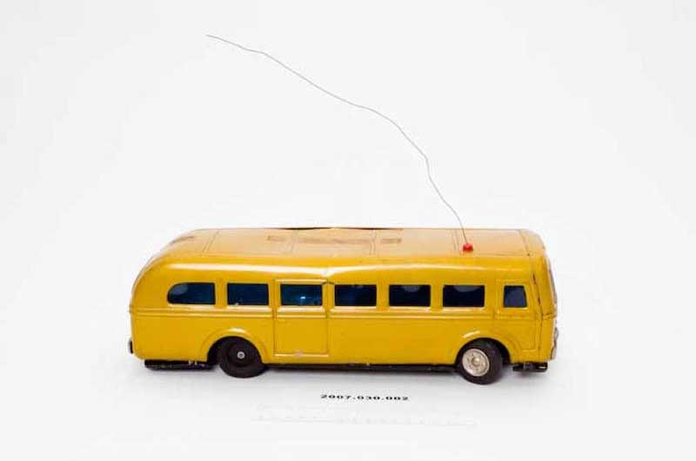

虽然香农于2001年去世，但他的遗产仍然存在于构成我们现代世界的技术和他创造的设备中，比如这辆遥控巴士。

MIT博物馆

香农在70多年前就找到了这一切的基础。他是怎么做到的？通过不懈地关注问题的本质特征，而忽略所有其他方面。他的沟通模式的简单性很好地说明了这种风格。他还知道专注于可能的事情，而不是立即实用的事情。

相关:

[新理论破解深度学习黑箱](https://www.quantamagazine.org/new-theory-cracks-open-the-black-box-of-deep-learning-20170921/)

[杂耍的数学](https://www.quantamagazine.org/the-mathematics-of-juggling-20170524/)

[什么是个人？生物学在信息论中寻找线索。](https://www.quantamagazine.org/what-is-an-individual-biology-seeks-clues-in-information-theory-20200716/)

香农的工作说明了一流科学的真正作用。当我开始读研究生时，我的导师告诉我，最好的工作是修剪知识之树，而不是让它成长。那时我不知道该如何理解这条信息; 我一直认为我作为一名研究人员的工作是添加我自己的树枝。但是在我的职业生涯中，当我有机会将这种哲学应用于自己的工作时，我开始理解。

当香农开始研究通信时，工程师们已经掌握了大量的技术。正是他的统一工作，将所有这些知识的枝条修剪成一棵连贯而可爱的树 -- 这棵树为几代科学家、数学家和工程师结出了果实。

更正:2021年1月4日  
本文的早期版本错误地指出了每分钟发送100个字母的短信可能的速率。26个之一100每分钟发消息，而不是26100。